PONAVLJANJE GLAGOLI IN BESEDIŠČE
- TO JE ____________. 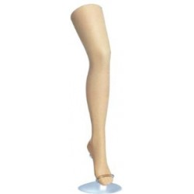

Z NOGO 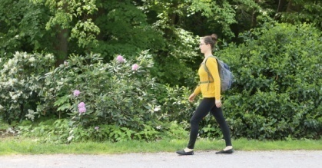 __________________, _____________________________, 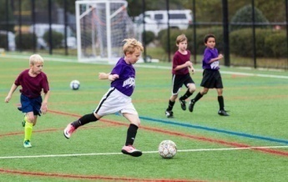 _________________________.

- TO JE _______________. 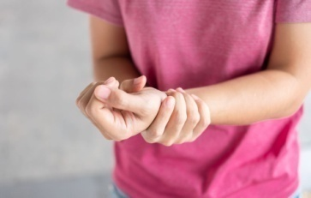
Z ROKO ____________________ 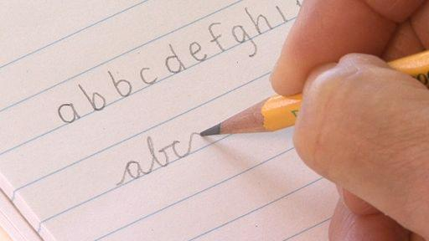, _____________________ 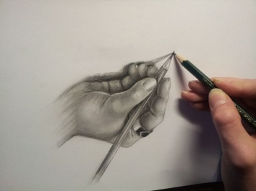 IN ____________________ 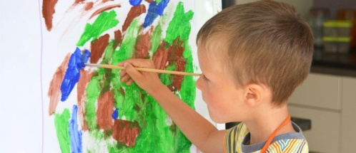.
- TO JE ________________. 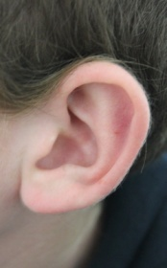
Z UŠESOM _________________________ .

- TO SO _____________. 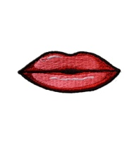 Z USTI_____________ 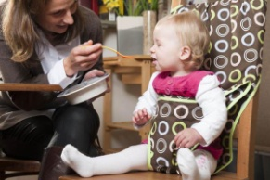.

- TO SO _______________. 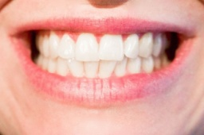 Z ZOBMI ____________________ .

- TO SO _____________________. 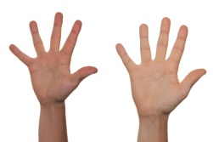 S PRSTI __________________.

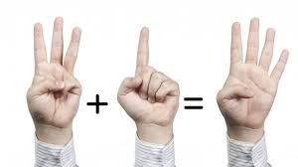

- Predstavi osebo s podatki: Prezantojeni personin me informacionin:
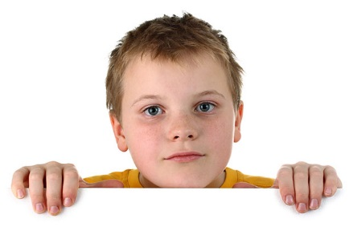 | Ime: Peter  Priimek: Adanič  Starost: 10 let  Lasje: rjavi  ☺: risati, plavati  ☹: rolati, igratiklavir

_________________________________________________________________________________________________________________________________________________________________________________________________________________________________________________________________________________________________________________________________________________________

- Dopolni glagol v pravilni obliki!

Mi radi __________________ (jesti) gobovo juho.
Ona ___________________ (govoriti) zelo lepo slovensko.
Ti ________________ (imeti) veliko hišo.
Mi _________________ (biti) dijaki.
Jaz _________________ (živeti) v Mariboru.
Anže _________________ (piti) mrzlo pivo.
Mi __________________ (stanovati) v bloku.
On ________________ (potrebovati) novo bundo.

- Kam greš? Ku po shkon?
Grem ______ trgovino. Grem ____ fitnes. Grem ______ šolo. Grem ___ park.
Grem ______ kino. Grem ____ sladoled. Grem ____ igrišče. Grem ___ zabavo.

- Vstavi besede.

Jaz imam v torbi _____________ (svinčnik) in _________________ (nova radirka). Doma jem ___________ (goveja juha) in ___________________ (zelena solata). Najrajši pijem ________________(mrzel sok) in ________________ (voda). V trgovini kupimo ___________ (hruška) in ________________(paprika). V ____________ (hiša) je __________________ (stric). Imam najboljšega _______________ (brat).
- Odgovori.
Kakšno je vreme danes? _________________________________________________
Kateri dan je danes? ____________________________________________________
Kdaj vstaneš? _________________________________________________________
Kako si? _____________________________________________________________
Katera je tvoja najljubša barva? ___________________________________________
Kaj imaš oblečeno? _____________________________________________________
- Poimenuj prostore: Emërtoni hapësirat

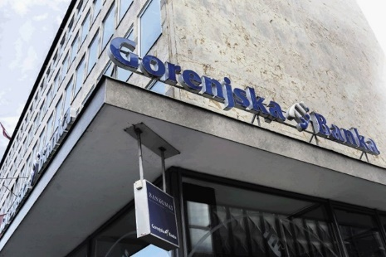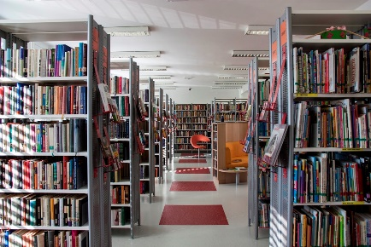

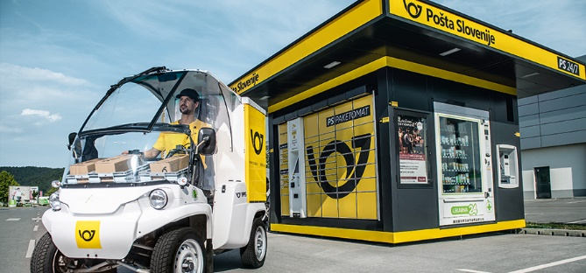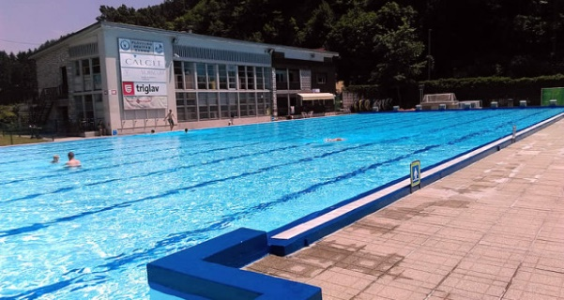

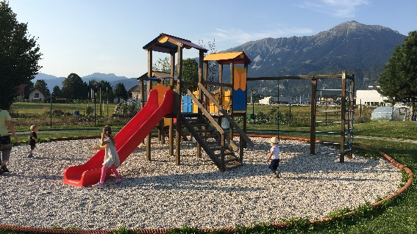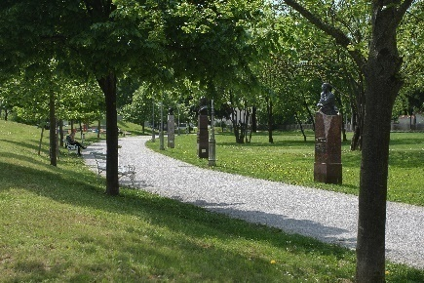

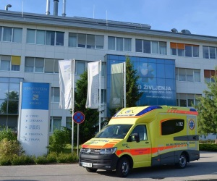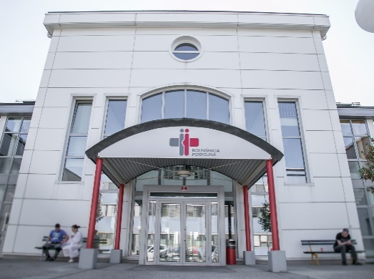

- Zanikaj (negativno): Refuzoj (negativ)
Ona je moja prijateljica.
__________________________________________________________________

Jaz sem študentka.
__________________________________________________________________

- Obkroži da ali ne!

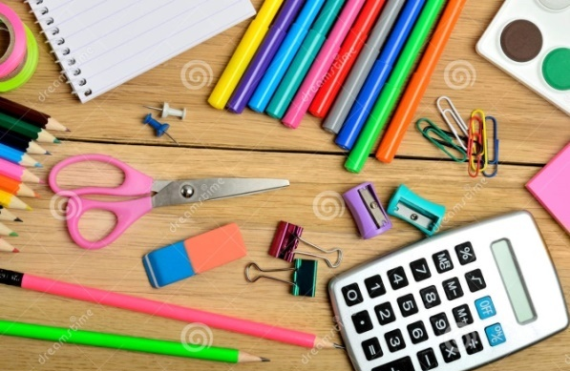
Na mizi sta dva šilčka! DA NE
Radirka je modre in rumene barve. DA NE
Škarje so zelene barve. DA NE
Kalkulator je rjave barve. DA NE
Na mizi je enajst flomastrov. DA NE
5/

- Vstavi glagol biti v pravilno obliko!

Mi __________ učenci. Moja mama __________ prijazna. Kako ti __________ ime? Kdo _________ ti? Jaz __________ doma. Jaz (-) __________ učiteljica. Moj prijatelj __________ s Kosova. Midva __________ v šoli. Kdo _________ vi? Onadva __________ v razredu.

- Dopolni!
Mi _________________ (telovaditi) vsak dan.
Maja in Ana ________________________ (risati).
Andrej _______________________ (poslušati) glasbo.
Vi ___________________ (biti) zelo prijazni.
Janez in Peter ________________________ (telefonirati).
Ti _______________________ (govoriti) angleško.
Jaz ___________________ (brati) knjigo.
Ona _________________ (pisati) domačo nalogo.

- Napiši, kakor kaže primer:
miza + bel: Miza je bela. To je bela miza.

računalnik + nov:_____________________________________________________________
majica + zelen: ___________________________________________________________________________
zvezek + lep: ___________________________________________________________________________
kolo + rdeč: _________________________________________________________________

